ПЕРЕДОВОЙ ОПЫТ
ОРГАНИЗАЦИЙ МУНИЦИПАЛЬНОГО ОКРУГА
ГОРОД ПАРТИЗАНСК ПРИМОРСКОГО КРАЯ

2-Й КВАРТАЛ 2025 ГОДА

№ п/п | Наименование организации | Описание передового опыта | Результаты внедрения/ожидаемые результаты | Ссылки на размещенные документы и материалы по передовому опыту в сети «Интернет»
1 | 2 | 3 | 4 | 5
II квартал 2025 года
1 | Администрация Партизанского городского округа | 16.04.2025 г. состоялся выездной координационный совет на строящийся объект – 2-ю очередь Партизанской ГРЭС. Об особенностях стройки, а также о системе управления охраной труда на строительных объектах рассказал Копчук Владимир Петрович – главный эксперт, руководитель группы охраны труда и промышленной безопасности АО «УК ГидроОГК» филиал Партизанский.  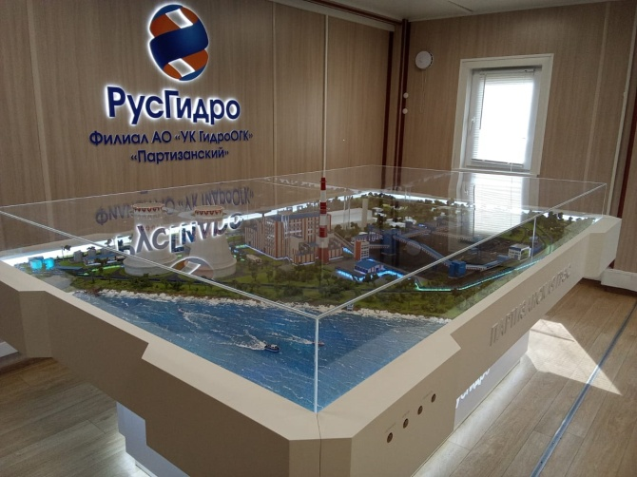 | Обмен передовым опытом среди предприятий в области охраны труда | http://partizansk.org/администрация/охрана труда/передовой опыт
2 | ИП «Берёза» | На территории МО г. Партизанск работает предприятие по производству хлеба, кондитерских и хлебобулочных изделий. Численность работников данного предприятия всего 18 человек, но система управления охраной труда разработана. Все работники обучены в учебном лицензионном центре по программам А-Б и оказанию первой помощи. Проведена специальная оценка условий труда на всех рабочих местах, а также оценка профессиональных рисков. В картах СОУТ все работники ознакомлены с условиями труда на рабочих местах. Проводятся предварительные и периодические медицинские осмотры. Разработаны инструкции по охране труда по профессиям и видам работ, зарегистрированы в журнале и выданы работникам под роспись. Ведется журнал учета микротравм.  Разработана программа «Нулевого травматизма». На предприятии отсутствует травматизм.  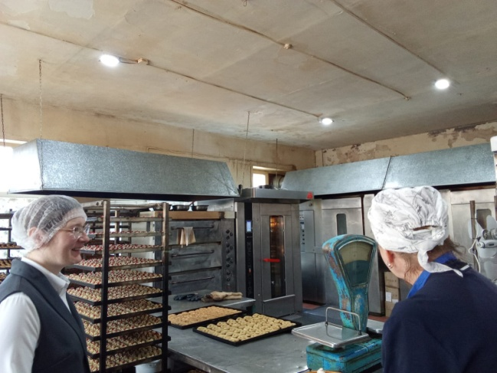 | Отсутствие травматизма и профессиональных заболеваний. | http://partizansk.org/администрация/охрана труда/передовой опыт
3 | ООО «Редан» | Общество с ограниченной ответственностью «Редан» находится на территории муниципального округа г. Партизанск и занимается производством металлоконструкций для разных сфер экономической деятельности. Работающих на предприятии – 63 человека. Создано предприятие сравнительно недавно, но за время работы налажены контакты со многими заказчиками, поэтому работа осуществляется без простоев. Нет на предприятии и текучки кадров, т.к. работники довольны заработной платой. Серьезно поставлена работа в борьбе с пьянством среди рабочих, т.к. коллектив мужской. На предприятии работают токарные, фрезерные, долбежные станки и плазменная установка с ЧПУ для резки листовых конструкций. Недавно был приобретен станок для лазерной очистки металла от грязи и ржавчины. Заказы на производство металлоконструкций производятся для п. Козьмино, п. Восточный, завода «Звезда», конструкции для причальных сооружений, конструкции для строящейся 2 очереди ГРЭС. Здание торгового комплекса Лемана ПРО (бывший Леруа Мерлен) построено полностью из металлических конструкций, изготовленных в ООО «РЕДАН». Для улучшения микроклимата на предприятии и уменьшения загазованности от производственного процесса, предприятие установило по всему цеху вытяжную вентиляцию.  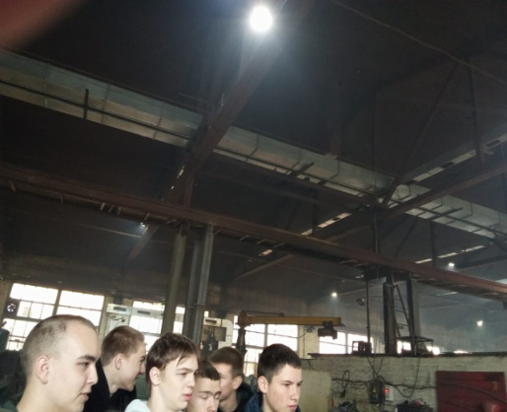  На предприятии работает производственный отдел и есть свое конструкторское бюро. В организации действует стандарт системы управления охраны труда, в который входят все вопросы охраны труда, это и планирование мероприятий и контроль и проведение специальной оценки условий труда, оценки профессиональных рисков, обучение, медицинские осмотры, обеспечение работников СИЗ. Есть уголок охраны труда, на котором размещается свежая информация по вопросам охраны труда, разработан коллективный договор. | Организация системы управления производственной безопасностью. | http://partizansk.org/администрация/охрана труда/передовой опыт

